Proposta soluzione campionamento biota su CI non guadabili senza acquisto di barca
- Pesca elettrica con cattura pesci elettrico barellabile da 14 kw

A seguito di verifica e prova in campo da parte di Arpa Lazio di seguito sono indicate le imbarcazioni VVF che potrebbero essere utilizzate per i prelievi di fauna ittica a scopo scientifico per analisi chimica (biota). La convenzione può essere stipulata tra l’Agenzie e i VVF.

- Barca in composito - Whaly model 500R (come da foto open)

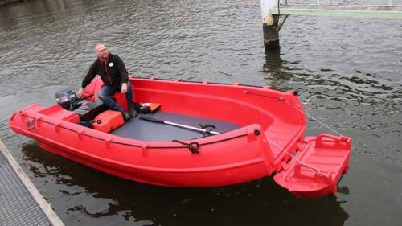
- Lunghezza 5 m
- Prua abbattibile
- Operatori Arpa max 2
- Operatori VVFF n. 2

- Barca in vtr e alluminio IAL

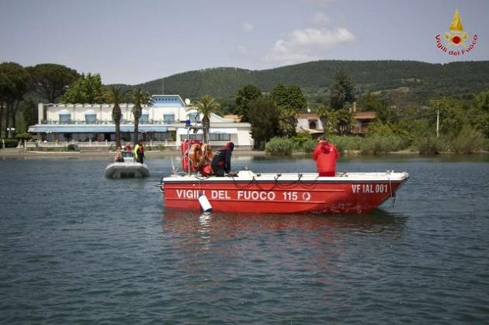
- Lunghezza 5 m
- Molto spaziosa
- Operatori Arpa max 4
- Operatori VVFF n. 2

- Gommone pvc Joker 22 fishing
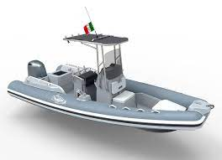

- Lunghezza 6.7 m
- Molto comodo per lunghi spostamenti
- Operatori Arpa max 2
- Operatori VVFF n. 2

